ข้อมูลทั่วไปโรงพยาบาลนครพนม
ประวัติการก่อตั้ง
ในระหว่างปี พ.ศ. ๒๔๗๒ – ๒๔๗๘ พระพนมนครานุรักษ์ (ฮกไถ่ พิศาลบุตร) ดำรงตำแหน่งผู้ว่าราชการจังหวัดนครพนม ซึ่งขณะนั้นจังหวัดนครพนมยังไม่มีโรงพยาบาล มีเฉพาะสุขศาลาชั้นให้บริการป้องกันรักษาผู้ป่วยตามความจำเป็น ยังขาดแคลนอุปกรณ์การแพทย์และเมื่อเจ็บป่วยประชาชนจะต้องข้ามแม่น้ำโขงไปขอรับการรักษาจากโรงพยาบาลท่าแขก แขวงคำม่วน สาธารณรัฐประชาธิปไตยประชาชนลาว ซึ่งขณะนั้นยังอยู่ในการปกครองของประเทศฝรั่งเศส (ไทยเสียดินแดนฝั่งซ้ายแม่น้ำโขงและเกาะทั้งหลายในลำน้ำให้ประเทศฝรั่งเศส เมื่อวันที่ ๓ ตุลาคม พ.ศ.๒๔๓๖)
พระพนมนครานุรักษ์จึงมีความคิดที่จะสร้างโรงพยาบาลขึ้น โดยได้ทำการก่อสร้างอาคารตึกผู้ป่วยนอกและอาคารพักแพทย์ขึ้น เปิดให้บริการผู้ป่วยได้ในปี พ.ศ. ๒๔๘๐ จากโรงพยาบาลขนาด ๖๐ เตียง พัฒนามาเป็นโรงพยาบาลทั่วไปขนาด ๓๔๕ เตียง โรงพยาบาลรวมระยะเวลาถึงปัจจุบัน ๘๐ ปี
ปัจจุบันเป็นโรงพยาบาลทั่วไป ขนาด ๓๔๕ เตียง สังกัดสำนักงานปลัดกระทรวงสาธารณสุข อยู่ในรายการสนับสนุนของกองโรงพยาบาลภูมิภาค จัดอยู่ในเขตสาธารณสุข ๘ (โรงพยาบาลในกลุ่ม เครือข่ายบริการได้แก่ รพศ.อุดรธานี รพ.สกลนคร รพ.หนองบัวภู รพ.เลย รพ.บึงกาฬ รพ.หนองคาย รพ.นครพนม)

ขอบเขตบริการ (Scope of Service)
โรงพยาบาลนครพนม ให้บริการสาธารณสุขด้านการรักษาโรค การส่งเสริมสุขภาพและการป้องกันโรค การฟื้นฟูแบผสมผสานแบบเป็นองค์รวม โดยมีขอบเขตการให้บริการดังนี้

- ให้บริการระดับปฐมภูมิในเขตอำเภอเมืองรับผิดชอบประชากร 139,540 คน
ที่มา : (สารสนเทศภูมิศาสตร์ข้อมูลสุขภาพจังหวัดนครพนม(GIS) : ข้อมูลประชากรกลางปี 2560)
๑.๑ ชุมชนรับผิดชอบในเขตเทศบาล ๒๕ ชุมชน
๑.๒ โรงพยาบาลส่งเสริมสุขภาพตำบลนอกเขตเทศบาล ๒๕ แห่ง
๑.๓ ศูนย์สุขภาพชุมชนเขตเมือง ๒ แห่ง
๑.๔ คลินิกหมอครอบครัว ๒ แห่ง

เครือข่ายบริการสุขภาพอำเภอเมืองนครพนม

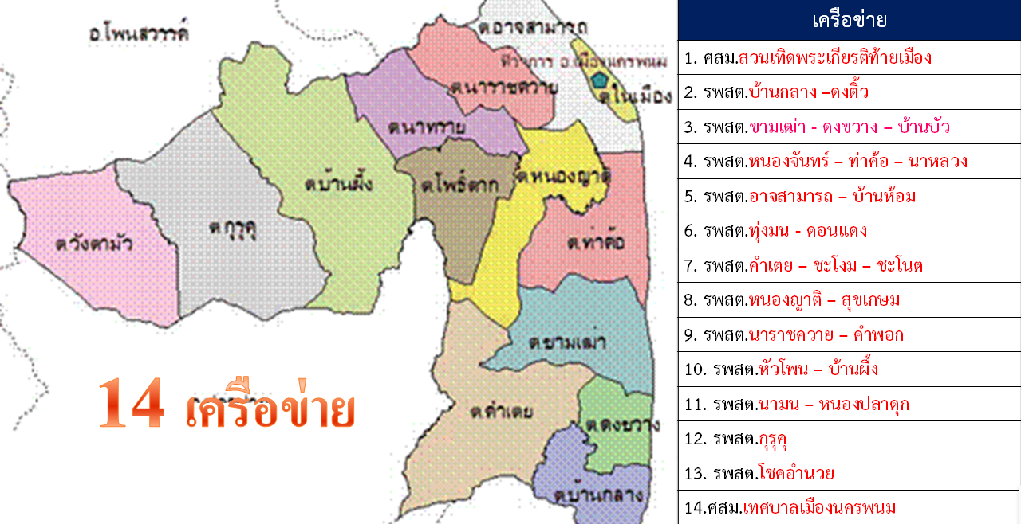
15.คลินิกหมอครอบครัว
15 เครือข่าย
๒. ให้บริการทุติยภูมิ ระดับ ๒.๓ ( ระดับสูง ) คลอบคลุม ๑๒ อำเภอในจังหวัดนครพนมและอำเภอ ในจังหวัดข้างเคียง คือ อำเภอบึงโขงหลง จังหวัดบึงกาฬ และอำเภอกุสุมาลย์ จังหวัดสกลนคร รวมทั้งประชากรของสาธารณรัฐประชาธิปไตยประชาชนลาว
๒.๑ ให้บริการในเขตจังหวัดนครพนม จำนวนประชากร ๗๑๑,๔๕๐ คน
ที่มา : (สารสนเทศภูมิศาสตร์ข้อมูลสุขภาพจังหวัดนครพนม(GIS) : ข้อมูลประชากรกลางปี 256๑)
๒.๒ รับส่งต่อจากโรงพยาบาลชุมชนในจังหวัดนครพนม ๑๐ แห่ง ดังนี้
โรงพยาบาลท่าอุเทน โรงพยาบาลศรีสงคราม โรงพยาบาลเรณูนคร โรงพยาบาลสมเด็จพระยุพราชธาตุพนม โรงพยาบาลโพนสวรรค์ โรงพยาบาลบ้านแพง โรงพยาบาลปลาปาก โรงพยาบาลนาทม โรงพยาบาลนาแก โรงพยาบาลนาหว้า

วิสัยทัศน์
“เป็นศูนย์กลางให้บริการทางการแพทย์ที่มีคุณภาพ แก่ประชาชน ในอนุภูมิภาคอินโดจีน ในปี 2563”
The Medical Hub Of Indochina Sub region in the year 2020

พันธกิจ
- สร้างความเป็นเลิศด้านการบริการด้วยมาตรฐานระดับสากล
- พัฒนาระบบบริหารจัดการ บนฐานธรรมาภิบาล
3. ร่วมกับภาคีเครือข่าย พัฒนาระบบสุขภาพในอนุภูมิภาคอินโดจีน

วัฒนธรรมองค์กร
ทำงานเป็นทีม ทุกคนมีคุณค่า
พัฒนาอย่างต่อเนื่อง มุ่งเน้นผู้ป่วยเป็นศูนย์กลาง

โครงสร้างการบริหารโรงพยาบาล

อัตรากำลังบุคลากรโรงพยาบาลนครพนม

ตารางที่ ๑ แสดงอัตรากำลังบุคลากรโรงพยาบาลนครพนม

ประเภท | จำนวน |  | บุคลากรสายหลัก | ปฏิบัติงานจริง
ข้าราชการ | ๔6๒ |  | แพทย์ | 60
ลูกจ้างประจำ | 41 |  | ทันตแพทย์ | ๑4
พนักงานราชการ | 53 |  | เภสัชกร | 31
พนักงานกระทรวงสาธารณสุข | 303 |  | พยาบาลวิชาชีพ | ๓85
ลูกจ้างชั่วคราว (รายเดือน) | 211
อื่น ๆ | 52
รวม | 1,122

ที่มา : งานการเจ้าหน้าที่ โรงพยาบาลนครพนม ณ 1 พฤศจิกายน ๒๕6๒

แพทย์ที่ปฏิบัติงานจริง
ตารางที่ ๒ แสดงจำนวนแพทย์รายสาขาปี ๒๕6๓
สาขา | จำนวนปัจจุบัน  (คน) |  | สาขา | จำนวนปัจจุบัน  (คน)
ผู้อำนวยการโรงพยาบาล | 1 |  | จักษุวิทยา | 2
สูตินรีเวชกรรม | 3 |  | ตจวิทยา | 1
ศัลยกรรมทั่วไป | 3 |  | เวชศาสตร์ป้องกัน | 2
ศัลยศาสตร์ยูโรฯ | 1 |  | เวชศาสตร์ครอบครัว | 3
ศัลยกรรมออร์โธปิดิกส์ | 5 |  | เวชปฏิบัติทั่วไป | 5
อายุรกรรม | 4 |  | จิตเวชศาสตร์เด็ก | 0
อายุรศาสตร์ทางไต | 1 |  | รังสีแพทย์ | 1
อายุรศาสตร์ประสาท | 0 |  | - แพทย์เพิ่มพูนทักษะ | ๑2
อายุรศาสตร์โรคหัวใจ | 1 |  | แพทย์เกษียณมาช่วยราชการ
กุมารเวชกรรม | 4 |  | - เวชศาสตร์ป้องกัน | ๑
โสต ศอ นาสิก | 2 |  | - กุมารเวชกรรม | ๑
วิสัญญี | 1 |  | - สูตินรีเวชกรรม | 2
 |  |  | รวม | 60

ที่มา : งานการเจ้าหน้าที่ โรงพยาบาลนครพนม ณ 1 พฤศจิกายน 2562

ข้อมูลการให้บริการด้านการรักษาพยาบาล

ตารางที่ ๓ แสดงจำนวนให้บริการผู้ป่วยนอก และผู้ป่วยในปี ๒๕๕8 – ๒๕62 ตามประเภทผู้ป่วย ดังนี้
ประเภท | หน่วยนับ | 2558 | 2559 | 2560 | 2561 | 2562
ผู้ป่วยนอก | ครั้ง | 294,132 | 316,238 | 337,936 | 338,236 | 352,292
ผู้ป่วยใน | ครั้ง | 27,507 | 28,376 | 27,326 | 26,039 | 28,485
รวม | ครั้ง | 321,639 | 344,614 | 365,262 | 364,275 | 380,777

โรคที่เป็นปัญหาสำคัญในพื้นที่

ตารางที่ ๔ แสดงอันดับโรค Refer Out ผู้ป่วยนอก ๕ อันดับ ปีงบประมาณ ๒๕6๒
ลำดับ | โรค
๑ | Paranoid schizophrenia, Continuous
๒ | Breast malignant neoplasm
๓ | Chronic ischaemic heart disease
๔ | Istrahepatic bile duct carcinoma
๕ | Chronic viral hepatitis C

ตารางที่ ๕ แสดงอันดับโรค Refer Out ผู้ป่วยใน ๕ อันดับ ปีงบประมาณ ๒๕6๒
ลำดับ | โรค
๑ | Acute subendocartdial myocardial infarction
๒ | Congestive heart failure
๓ | Intrahepatic bile duct carcinoma
๔ | Bronchus or lung malignant neoplasm
๕ | Pneumonia

ตารางที่ ๖ แสดง ๕ อันดับให้บริการผู้ป่วยนอก ปีงบประมาณ ๒๕6๒
ลำดับ | โรค
๑ | CKD (ไตวายเรื้อรัง)
๒ | NIDM Without complications
๓ | Hypertension
๔ | Gastroenteritis and colitis
๕ | Influenza

ตารางที่ ๗ แสดง ๕ อันดับให้บริการผู้ป่วยใน ปีงบประมาณ ๒๕6๒
ลำดับ | โรค
๑ | การคลอดบุตร
๒ | Senile cataract
๓ | Pneumonia
๔ | Traumatic Brain Injury
๕ | Cerebral infraction

ตารางที่ ๘ แสดง ๕ อันดับแรกผู้ป่วยนอกเสียชีวิตปีงบประมาณ ๒๕62
ลำดับ | โรค
๑ | head injury
๒ | Acute myocardial infarction
๓ | Pneumonia
๔ | Septic shock
๕ | Asphyxia

ตารางที่ ๙ แสดง ๕ อันดับแรกผู้ป่วยในเสียชีวิต ปีงบประมาณ ๒๕62
ลำดับ | โรค
๑ | Pneumonia
๒ | head injury
๓ | Septic shock
๔ | Chronic kidney disease, stage 5
๕ | Acute myocardial infarction

ตารางที่ ๑๐ แสดง ๕ อันดับสถานพยาบาลที่รับส่งต่อ ปีงบประมาณ ๒๕62
ลำดับ | สถานพยาบาล
๑ | โรงพยาบาลศรีนครินทร์ มหาวิทยาลัยขอนแก่น
๒ | โรงพยาบาลสกลนคร
๓ | โรงพยาบาลจิตเวชนครพนมราชนครินทร์
๔ | โรงพยาบาลอุดรธานี
๕ | ศูนย์หัวใจสิริกิติ์ ภาคตะวันออกเฉียงเหนือ ม.ขอนแก่น

ลำดับความสำคัญของปัญหาสาธารณสุข โรงพยาบาลนครพนม

การจัดลำดับความสำคัญของปัญหาสาธารณสุข
ปัญหา | ขนาดปัญหา(น้ำหนัก ๔) | ความร้ายแรงหรือเร่งด่วน  (น้ำหนัก ๓) | ความยากง่ายแก้ปัญหา  (น้ำหนัก ๕) | ความตระหนักของชุมชน  (น้ำหนัก ๕) | ผลกระทบในระยะยาว  (น้ำหนัก ๒) | รวมคะแนน  (เต็ม ๘๕) | ลำดับที่  ของ  ปัญหา
โรคเบาหวาน | 3 | 2 | 3 | 3 | 4 | 56 | ๕
โรคความดันโลหิตสูง | 3 | 2 | 3 | 3 | 4 | 56 | ๕
Stroke | ๔ | 5 | 3 | 3 | 5 | 71 | ๑
STEMI | 4 | 5 | 3 | 3 | 5 | 71 | ๓
ไข้เลือดออก | 5 | 4 | 3 | 4 | 3 | 71 | ๒
อุจจาระร่วง อาหารเป็นพิษ | 4 | 4 | 3 | 4 | 3 | 69 | ๔
โรคบอดบวม | 4 | 4 | 3 | 3 | 3 | 64 | 5
โรคมะเร็งตับ/ท่อน้ำดี | 3 | 2 | 4 | 3 | 4 | 61 | ๖
Sepsis | 4 | 5 | 4 | 4 | 3 | 72 | 2
Hi | 4 | 4 | 4 | 4 | 5 | 73 | 1

*การให้คะแนน สูง ค่อนข้างสูง ปานกลาง ค่อนข้างต่ำ และต่ำ เท่ากับ ๕ ๔ ๓ ๒ และ ๑ ตามลำดับ
เมื่อวิเคราะห์สถานการณ์ปัญหาทางสาธารณสุข และและจัดลำดับความสำคัญของปัญหา โรงพยาบาลนครพนม ปี ๒๕62 ซึ่งได้ลำดับความสำคัญของปัญหา ๖ อันดับ ดังนี้
อันดับ ๑ Hi
อันดับ ๒ Sepsis
อันดับ ๓ Stroke, STEMI, ไข้เลือดออก
อันดับ ๔ อุจจาระร่วง/อาหารเป็นพิษ
อันดับ ๕ โรคปอดบวม
อันดับ ๖ โรคมะเร็งตับ/ท่อน้ำดี

